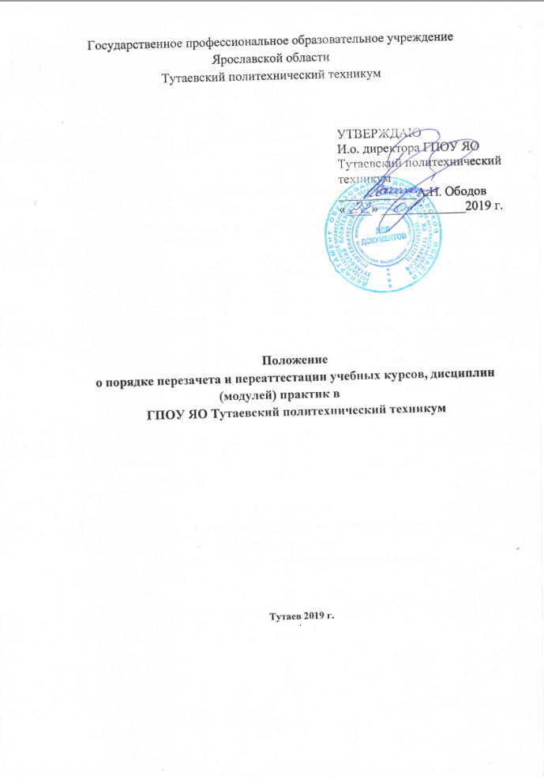
Положение о порядке перезачета и переаттестации учебных курсов, дисциплин (модулей), практик составлено во исполнение:
- Федерального закона «Об образовании в Российской Федерации» №273-ФЗ (ст.10 п. 7; ст.34 п.7; ст.34 п.13);
- Порядка организации и осуществления образовательной деятельности по образовательным программам среднего профессионального образования, утвержденного приказом Минобрнауки РФ от 14.06.2013 г. № 464;
- Устава ГПОУ ЯО Тутаевского политехнического техникума

I Общие положения

1.1 Положение о перезачете и переаттестации учебных курсов, дисциплин (модулей), практик (далее – Положение) ГПОУ ЯО Тутаевский политехнический техникум (далее – Техникум) регламентирует порядок и условия перезачета и переаттестации учебных курсов, дисциплин (модулей), практик в следующих случаях:
- при переходе обучающегося техникума с одной профессии на другую;
- при переходе обучающегося техникума с одной формы обучения на другую;
- при приеме обучающегося в порядке перевода в техникуме из другого образовательного учреждения;
- при восстановлении лиц, ранее обучавшихся в техникуме;
- при зачислении в число обучающихся техникума лиц на основании академической справки другого профессионального образовательного заведения;
- при поступлении в техникуме для получения среднего профессионального образования по программам профессиональной подготовки по профессиям рабочих, должностям служащих или первого среднего профессионального образования после получения высшего образования.
1.2 Под перезачетом понимается признание учебных дисциплин, МДК и практик, пройденных (изученных) обучающимся при получении предыдущего среднего или высшего профессионального образования, а также полученных по ним (зачетов) и их перенос в документы об освоении программы, действующей в техникуме. Решение о перезачете освобождает обучающегося от необходимости повторного изучения (прохождения) соответствующей дисциплины, МДК или практики.
1.3 Под переаттестацией понимается дополнительная процедура, проводимая для подтверждения качества и объема знаний у обучающегося по дисциплинам и практикам, пройденных (изученных) им при получении предыдущего СПО (ВПО). В ходе переаттестации проводится проверка знаний у обучающегося по указанным дисциплинам и/или практикам (в форме промежуточного или итогового контроля) в соответствии с образовательной программой, реализуемой в техникуме.
Формами переаттестации могут быть: собеседование, контрольная работа, реферат, зачет, экзамен.
Перед переаттестацией обучающемуся в срок не позднее, чем за две недели предоставляется возможность ознакомиться с учебной программой дисциплины.
При необходимости организуются консультации.
Сроки переаттестации устанавливаются заместителем директора техникума по учебно-производственной работе (УПР).

II Порядок перезачета

2.1 Для принятия решения о перезачете основанием для начала процедуры является личное заявление обучающегося на имя заместителя директора по УПР (Приложение А).
2.2 При решении вопроса о перезачете должны быть рассмотрены следующие документы:
- академическая справка (при необходимости);
- сводные ведомости (для лиц, ранее обучавшихся в техникуме);
- документ, подтверждающий изучение дисциплины.
2.3 Заместитель директора по УПР производит сравнительный анализ действующих учебных планов и фактически представленных документов.
2.4 Перезачет дисциплин возможен при условии соответствия наименования дисциплины и количества аудиторных часов.
Допускается отклонение количества часов в большую сторону и не более 5% в сторону уменьшения.
2.5 При несоответствии наименования дисциплины, изученной при получении образования другого профиля, перезачет не производится. При несоответствии наименования дисциплины, изученной ранее в техникуме (либо в других профессиональных образовательных учреждениях СПО), заместителя директора по УПР производит анализ содержания дисциплины ФГОС и определяет возможность перезачета.

III Порядок переаттестации

3.1 В случае, если разница в объеме часов более 5% в сторону уменьшения, проводится переаттестация дисциплины в форме собеседования.
3.2 Переаттестацию проводит преподаватель соответствующей дисциплины по направлению заместителя директора по УПР (Приложение Б).
3.3 По результатам собеседования преподаватель делает вывод о возможности переаттестации.

IV Оформление документов

4.1 Преподаватель оформляет результаты перезачетов (переаттестаций) в индивидуальной ведомости (Приложение В), которая утверждается заместителем директора по УПР, при этом к ведомости прикладывается ксерокопия подтверждающего документа (приложения к диплому, академической справки и др.).
4.2 При невозможности перезачета образуется академическая задолженность. Преподаватель составляет индивидуальный план ликвидации академических задолженностей, согласованный с мастером производственного обучения и классным руководителем группы, утверждаемый заместителем директора по УПР (Приложение Г).
4.3 Перезачтенные дисциплины вносятся в журналы теоретического и производственного обучения, в сводные ведомости. Объем часов и формы промежуточной аттестации должны соответствовать учебному плану техникума.
Ответственность за соблюдение настоящего Положения и правильное оформление документации лежит на преподавателях, мастерах производственного обучения и классных руководителей, контроль осуществляет заместитель директора по УПР.
4.5 При несоответствии формы промежуточной аттестации (при совпадении объема обязательных часов и наименования) обучающийся обязан пройти промежуточную аттестацию в форме, определенной учебным планом техникума.

V Заключительные положения

5.1 Вносить изменения и дополнения в настоящее Положение возможно после рассмотрения их на заседании педагогического совета и получения рекомендации к утверждению.
5.2 Изменения и дополнения к Положению оформляются как дополнение к Положению.

Приложение А

Заместителю директора по УПР
_____________________________
Ф.И.О.
обучающегося (щейся)
______ курса по профессии
______________________________
очной (очно-заочной) формы обучения
______________________________
Ф.И.О.

заявление.

Прошу разрешить перезачет (переаттестацию) по учебному курсу (дисциплине/модулю, практике)_________________________________________
____________________________________________________________________
(название курса (дисциплины\модуля, практики)

«___»__________201___г. __________________
(подпись)

Приложение Б
Преподавателю
_____________________________
Ф.И.О.

Разрешаю обучающемуся (щейся) ______ курса____группы по профессии
____________________________________________________________________
очной (очно-заочной) формы обучения __________________________________
Ф.И.О.обучающегося
пройти переаттестацию учебного курса (дисциплины/модуля, практики)______
____________________________________________________________________
(название курса (дисциплины\модуля, практики)

«___»__________201___г. Зам. директора по УПР
____________________
(подпись)
Приложение В

Утверждаю
Зам. директора по УПР
______________/_______________/
подпись Ф.И.О.

Ведомость перезачета (переаттестации)
учебного курса (дисциплины/модуля, практики)
____________________________________________________________________
(название курса (дисциплины\модуля, практики)
обучающегося (щейся) ______ курса _______группы по профессии
____________________________________________________________________
очной (очно-заочной) формы обучения __________________________________
Ф.И.О.обучающегося

№ п.п. | Учебный курс (дисциплина\модуль, практика) | Результат перезачета (переаттестации) | Основания для перезачета (переаттестации) | Примечания
1
2
3
…

Приложения на___листах:
(копия приложения к диплому, академической справки и др.).

«___»__________201___г. Преподаватель
______________/_______________/
подпись Ф.И.О.

Приложение Г

Утверждаю
Зам. директора по УПР
______________/_______________/
подпись Ф.И.О.

Индивидуальный план ликвидации задолженности
обучающегося (щейся) ______ курса _______группы по профессии
____________________________________________________________________
очной (очно-заочной) формы обучения __________________________________
Ф.И.О.обучающегося

№ п.п. | Учебный курс (дисциплина\модуль, практика) | Сроки ликвидации задолженности | Результат | Примечания
1
2
3
…

«___»__________201___г. Преподаватель
______________/_______________/
подпись Ф.И.О.

Согласовано

Классный руководитель группы__________________
______________/___________________/
подпись Ф.И.О.

Мастер производственного обучения группы______
______________/___________________/
подпись Ф.И.О.

